Sequence diagram opgaven.

3 Omdat jij een bepaalde actie uitvoert waarop je een reactie wilt krijgen zonder een begin actie zal er ook nooit een reactie of een return message zijn.

4. In dit scenario zoals boven staat aangegeven is ‘Mag ik een broodje frikadel? ‘ de trigger message.

5.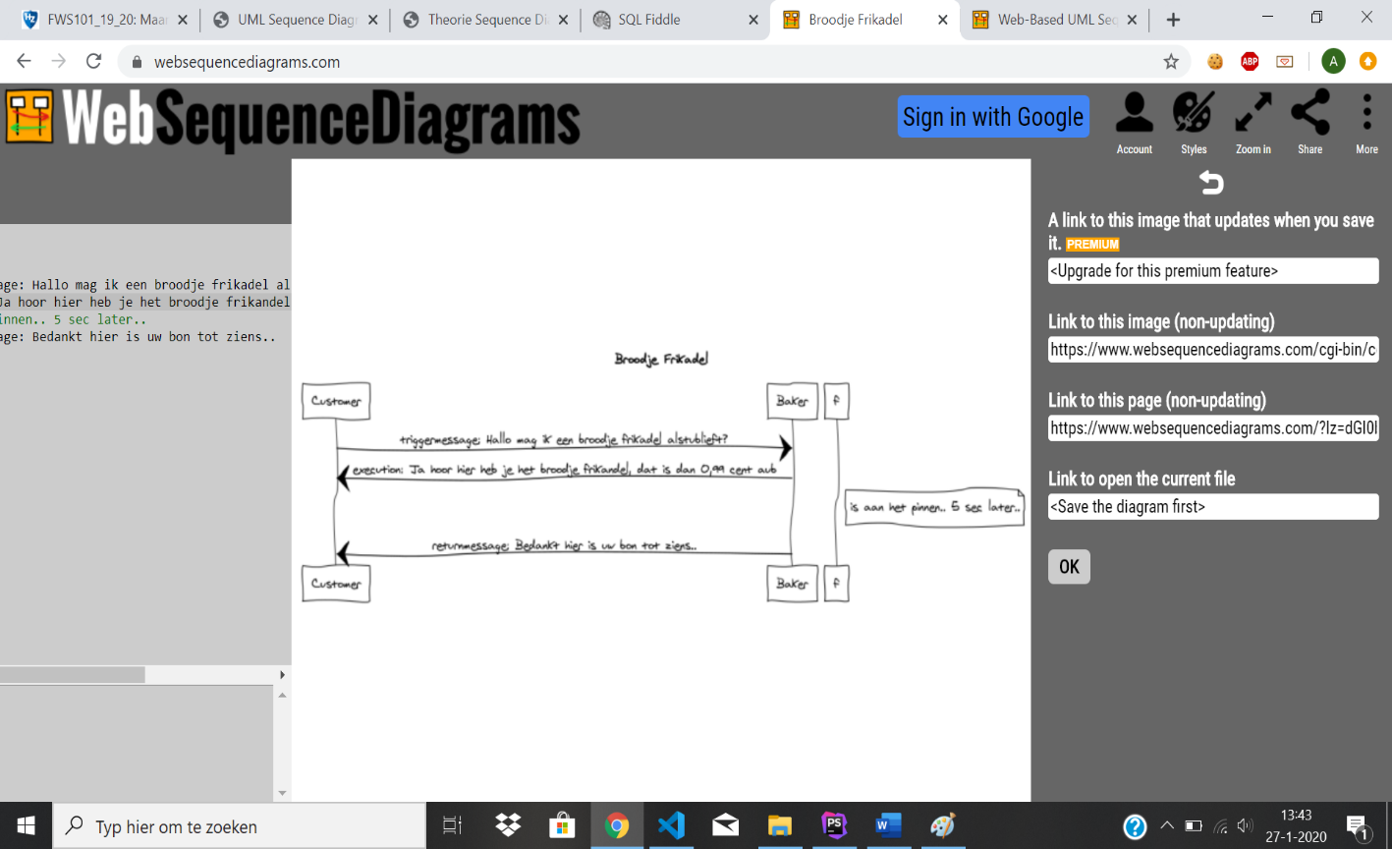

ClockDisplay

1. DisplayString , hoursValue, MinutesValue HtmlOutput.
2. Omdat de methode alleen aanpast en niet teruggeeft dat doet namelijk setTime()
3. Afbeelding met schermafbeelding

   Automatisch gegenereerde beschrijving

setTime()

1. Door een clickEvent.
2. ClockDisplay.
3. 